День Победы
(Старшая группа)
Звучит марш славянки дети под музыку входят в зал
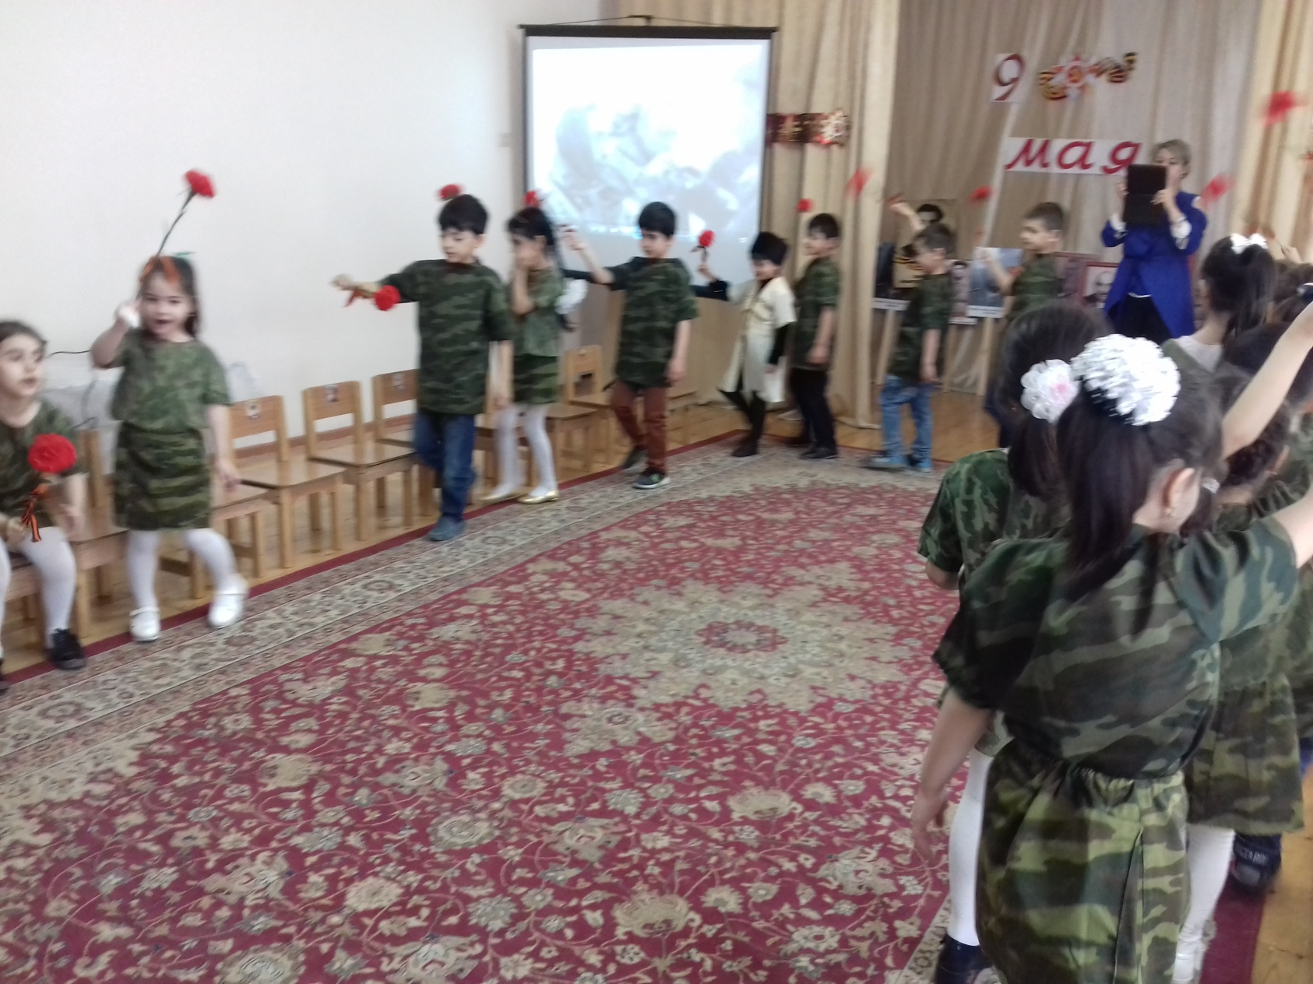
Ведущий. Началось всё в далеком 1941 году. Весь народ от мало до велика, поднялся на защиту своей Родины. По всей стране передавался из уст в уста призыв - «Родина- мать зовет» На фронт уходили и старые, и молодые. Наши солдаты шли защищать Родину, тогда еще не зная о том, что война не скоро закончится. Без малого 4 года гремела грозная война. Она нанесла тяжелые раны нашей стране. Фашисты разрушили и сожгли сотни тысяч городов, деревень и поселков. Трудно найти в нашей стране семью, которая не потеряла бы отца или мать, сына или дочь, сестру или брата. Об этом должны помнить, вы маленькие граждане нашей страны.
На центральной стене вечный огонь, салют, цветы. Под маршевую музыку «Прощание славянки» дети входят в зал, маршируют и перестраиваются из колонны в круг, лицом к зрителям.
Дети.
Ярок день с утра, чудесен,
Весь цветами он расцвёл,
Слышу я звучанье песен,
Праздник в город мой пришёл!

Сегодня праздник – День Победы!
Счастливый праздник – день весны,
В цветы все улицы одеты,
И песни звонкие слышны.

Я знаю от папы, я знаю от деда –
Девятого мая пришла к нам Победа,
Тот день весь народ ожидал,
Тот день самым радостным стал!

Пусть гремит салют Победы,
Этим светом мир согрет.
Нашим прадедам и дедам…
Все. Всем желаем долгих лет!
Отстояли наши деды
Труд и счастье на земле
Ярче светят в честь Победы
Звезды мира на Кремле.
За страну родную люди
Отдавали жизнь свою
Никогда мы не забудем
Павших в доблестном бою.

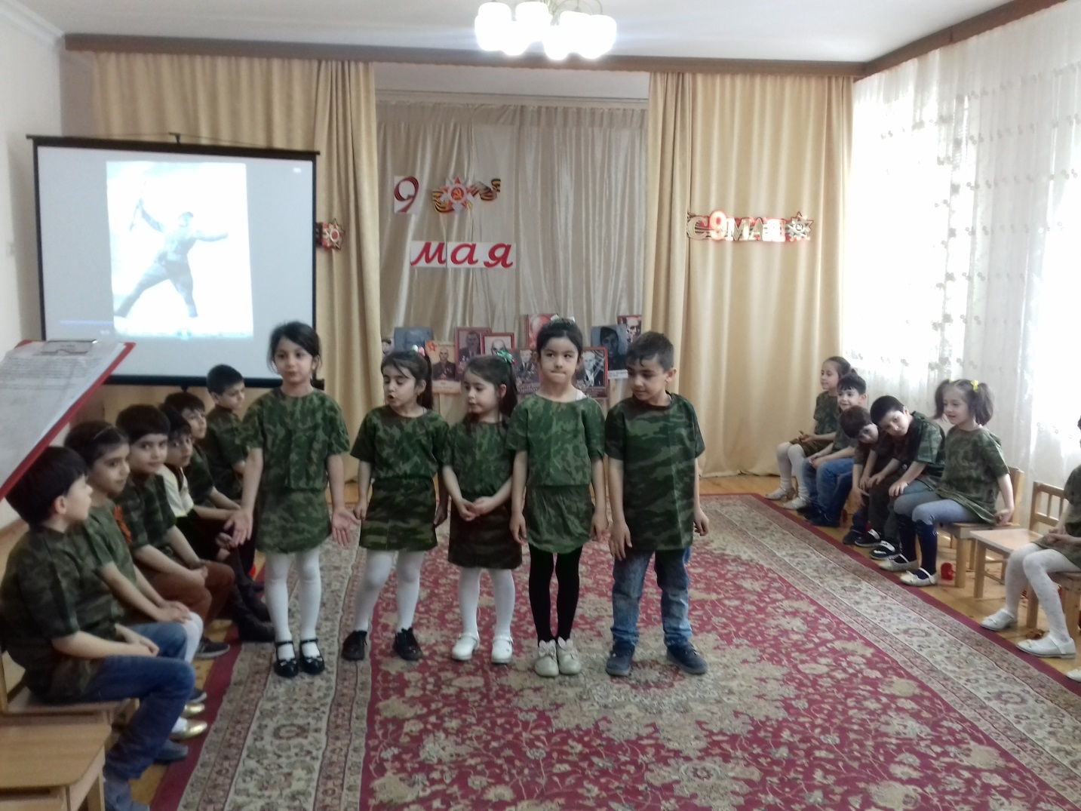
Песня «Прадедушка»

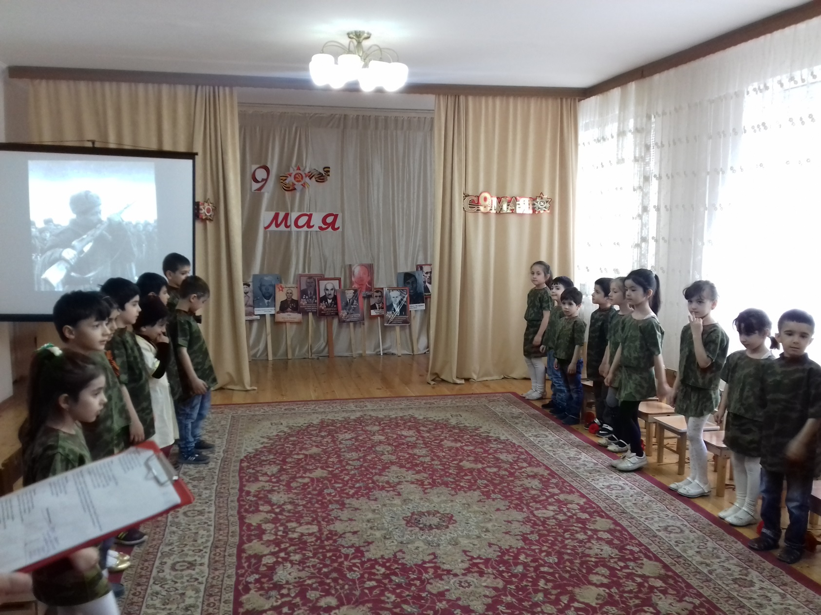
Ведущий.
Летней ночью, на рассвете,
Когда мирно спали дети,
Гитлер дал войскам приказ
И послал солдат немецких
Против русских, против нас!

Дети.
«Вставай, народ!» - услышав клич Земли,
На фронт солдаты-герои ушли,
Отважно и смело рвались они в бой,
Сражались за Родину, за нас с тобой!
Хотели отомстить врагу поскорей
За стариков, за женщин, за детей!
Ведущий. Во время войны вся страна встала на защиту своей Родины! И молодые девушки стремились на фронт – многие были санитарками, разведчицами, даже лётчицами. А помогали бойцам сохранять боевой дух артисты и музыканты.

Мальчик.
Не к лицу бойцу кручина,
Места горю не давай,
Если даже есть причина –
Никогда не унывай!

Исполняется танец « Катюша»

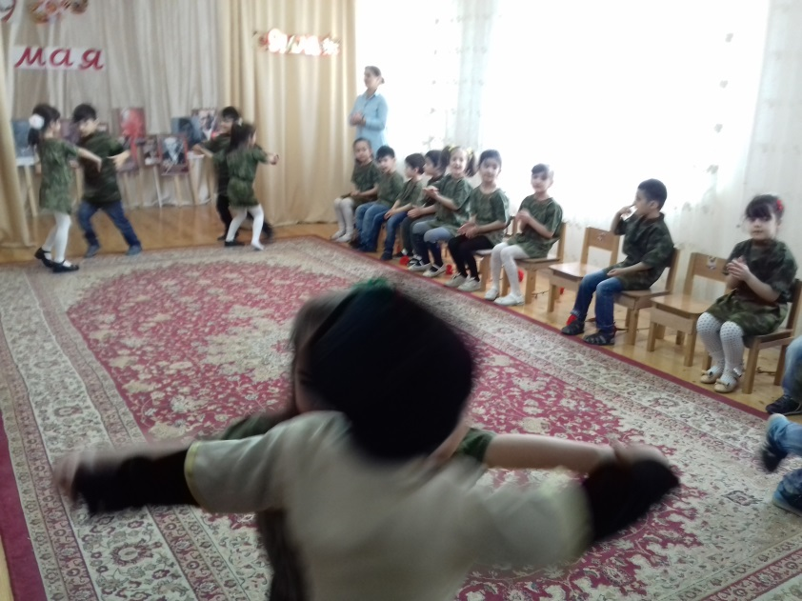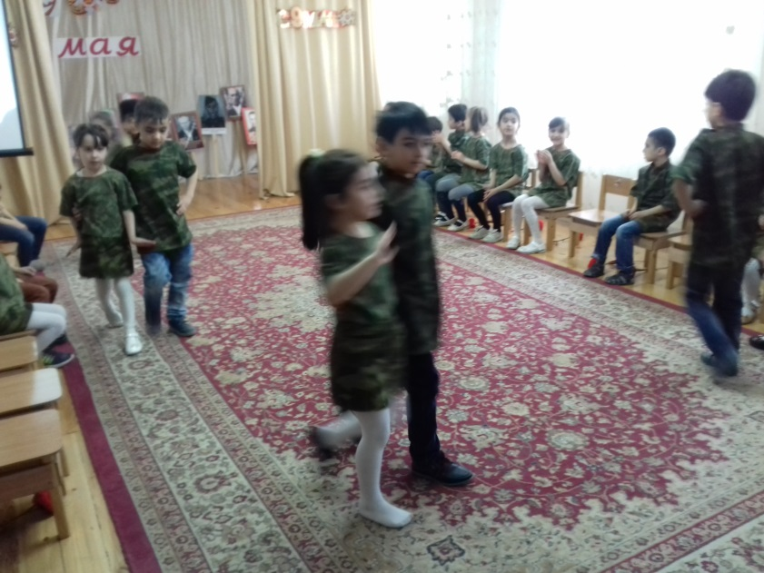

Девочки.
Моя прабабушка не воевала,
Она в тылу Победу приближала,
У нас в тылу работали заводы,
Для фронта делали там танки, самолёты…

Снаряды делали и пули отливали,
Одежду, сапоги изготовляли,
Для самолётов бомбы, ружья для солдат,
И пушки, и, конечно, провиант.

Мальчик.
Нынче у нас передышка,
Завтра снова в бой,
Моя боевая подруга,
Вальс потанцуй со мной!

Ведущий. Наши солдаты отличались не только удалью, весёлым характером, но и безмерной храбростью, героизмом и смекалкой. А каким стали их внуки? Такие же ловкие и смекалистые?

Проводятся игры «Перенеси патроны»
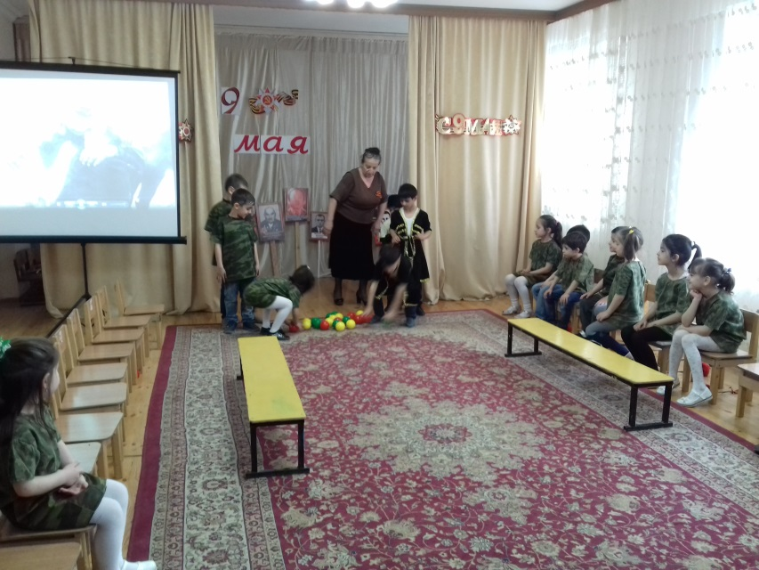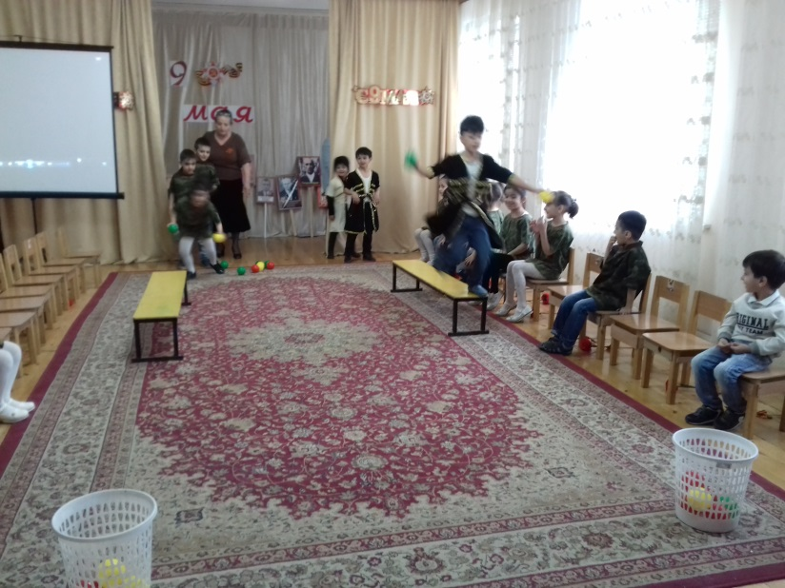

«Перетяни канат»
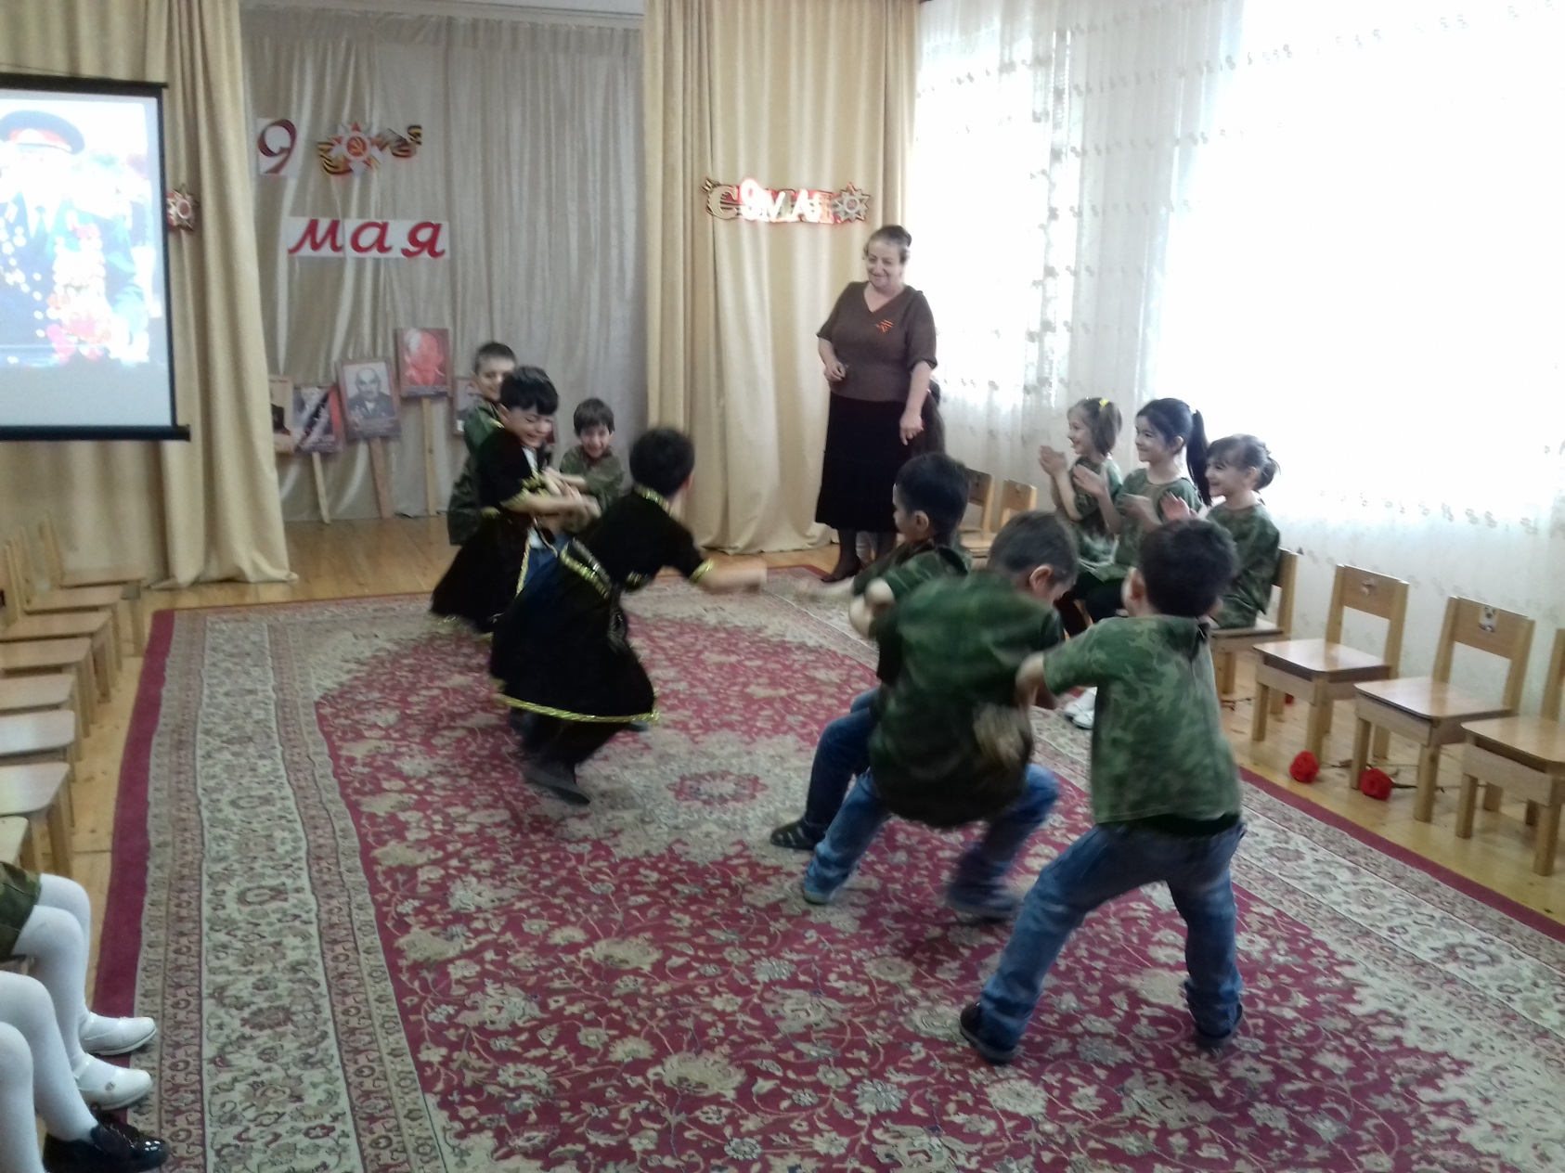

Ведущий. А какими смелыми и бесстрашными были медсёстры, выносившие раненых прямо с поля боя, когда гремели взрывы и пули свистели над головой. Они были смелыми и отважными.
Дети.
Солдаты! Вас благодарим
За детство, за весну, за жизнь,
За тишину, за мирный дом,
За мир, в котором мы живём!
И пусть прошло немало лет,
Но мы вовеки не забудем
Тех трудно давшихся побед,
Героев вечно помнить будем!
Ведущий. Память героев, погибших за Родину, почтим минутой молчания.
Минута молчания, затем слайд-шоу о войне (музыка «Поклонимся великим тем годам»)

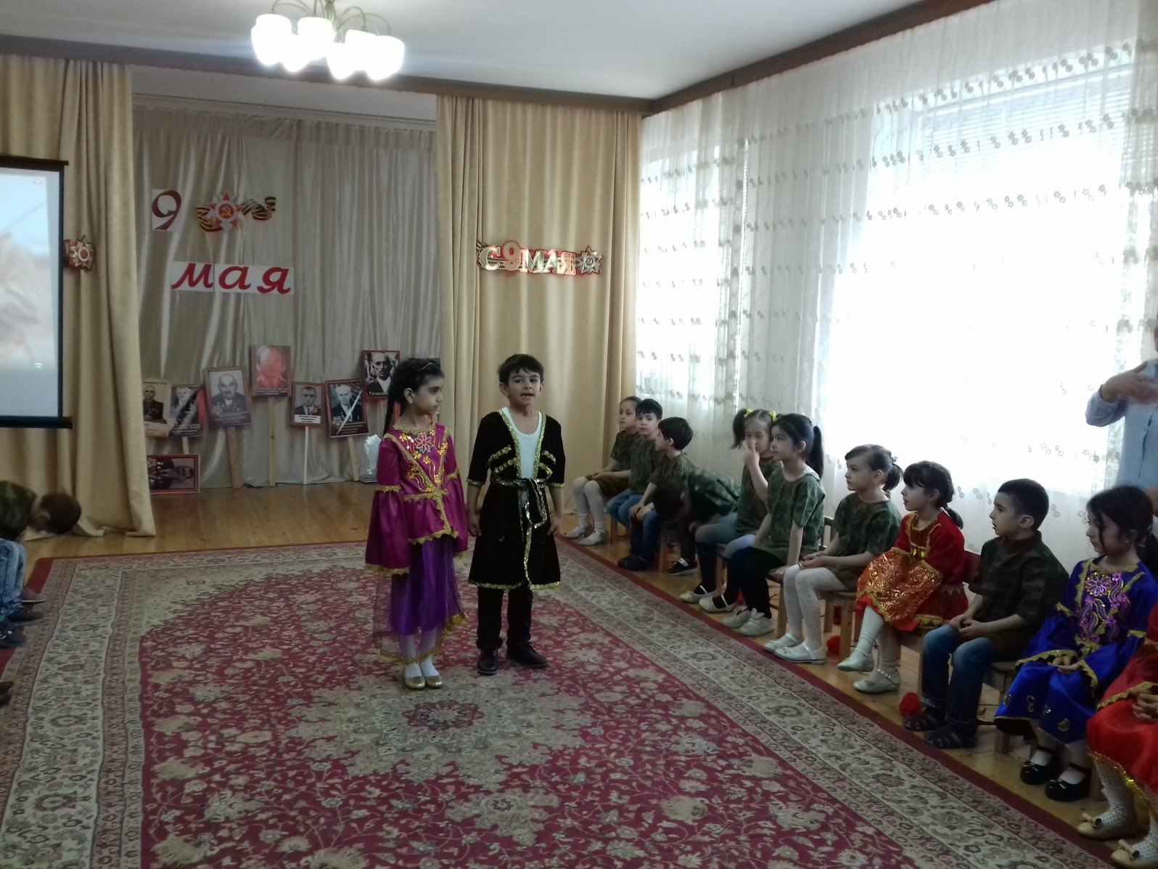

Дети.
Пусть не будет войны никогда!
Пусть спокойно уснут города,
Пусть сирены пронзительный вой
Не звучит над моей головой.

Ни один пусть не рвётся снаряд,
Ни один не строчит автомат.
Оглашают пусть наши леса
Только птиц и детей голоса.
Вместе: Пусть не будет войны никогда!!!

Ведущий.
Нам нужен мир,
Чтоб крепла дружба
Нам нужен мир
Сейчас, как никогда.
И эту истину понять
Всем нужно –
С войной покончим раз и навсегда!

Ребёнок.
День Победы! Праздник долгожданный!
Мирная небес голубизна.
Помнят на Земле народы, страны –
В этот день закончилась война!
В честь праздника Победы
Мы песню пропоём,
И всех мы поздравляем
С весенним ясным днём!
Дети.
Тогда ещё нас не было на свете,
Когда гремел салют из края в край.
Солдаты, подарили вы планете,
Великий май, победный май.
Тогда еще нас не было на свете,
Когда с победой вы домой пришли.
Солдаты Мая, слава вам на веки
От всей Земли, от всей Земли.
Исполняется Песня «Я рисую этот мир»
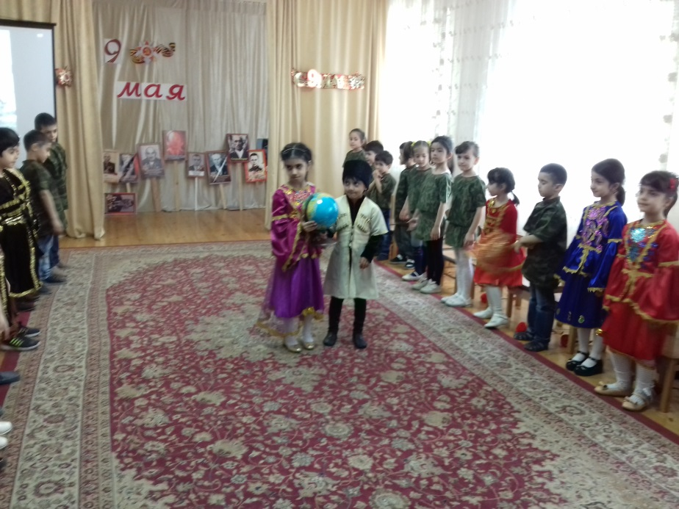

Ведущий:
В день радостный, весенний и чудесный
О Родине, о мире были наши песни.
Пусть больше никогда войны не будет!
И пусть цветут цветы на радость людям!
С праздником!

Выход из зала под песню «День Победы»

